1.
a) Karakteristik data yang ditangkap selama pemodelan data sangat penting dalam desain, program, layar komputer, dan pencetakan laporan.
b) Informasi struktural tentang data penting untuk pembuatan program automasi.
c) Data adalah aspek yang paling kompleks dari banyak sistem informasi modern dan karenanya membutuhkan peran sentral dalam menyusun persyaratan sistem.
d) Karakteristik tentang data (misalnya, panjang, format, dan hubungan dengan data lain) bersifat permanen dan memiliki kesamaan yang signifikan untuk organisasi yang berbeda dalam bisnis yang sama.

2.
- Pemodelan data dalam perencanaan sistem informasi menggunkan pemodelan data yang menggambarkan keseluruhan sistem (konseptual). Tujuan dari pemodelan ini adalah untuk mengatur dan mendefinisikan konsep dan aturan bisnis.
- Pemodelan data pada inisiasi dan perencanaan data start-up
Pada tahap ini, terdapat dua model data, yaitu: model data perusahaan (yang berisi tipe E-R dengan hanya entitasnya) dan model data konseptual (yang berisi E-R dengan entitas yang berisi detail proyek. )
- Pemodelan data pada tahap analisis SDLC
Pada tahap ini, model konseptual data (berisi E-R dengan karakteristik)

3.

- Entitas Eksternal/Terminator/Source atau Sink
- Penyimpanan Data
- Arus Data (Data Flow)
- Proses Data

4.
Ternary relationship merupakan derajat tiga, dimana jumlah entitas yang berpartisipasi bisa
tiga sekaligus. Misal dalam satu entitas dapat membuat relasi kepada dua entitas lain.
Sedangkan binary relationship merupakan derajat dua, dimana jumlah entitas yang
berpartisipasi maksimal dua. Misal dalam satu entitas dapat membuat relasi terhadap satu
entitas lain.
Berbeda sebab, meskipun terdapat tiga binary relationship, tetap saja satu entitas hanya
membuat relasi satu saja. Oleh karena itu, jika ternary total entitas 3, sedangkan jika 3
binary berarti 3x2 = 6 entitas
5.

- Entitas asosiatif : entitas yang mengaitkan kejadian dari satu atau lebih entitas dan berisi atribut khas untuk hubungan instance entitas tersebut.

- Many-to-many harus dimodelkan sebagai entitas asosiatif ketika ada atribut yang terkait
dengan hubungan atau ketika hubungan itu sendiri memiliki hubungan dengan entitas lain.

6. Pentinggnya memicu operasi dan aturan bisnis dalam analisis dan desain sistem informasi :

a) Menyediakan untuk pengembangan aplikasi lebih cepat dengan kesalahan lebih sedikit
karena aturan-aturan ini dapat dihasilkan ke dalam program atau ditegakkan oleh sistem
manajemen database,
b) Mengurangi upaya pemeliharaan dan pengeluaran,
c) Memberikan respons lebih cepat terhadap perubahan bisnis,
d) Memfasilitasi keterlibatan pengguna akhir dalam mengembangkan sistem
baru dan memanipulasi data,
e) Menyediakan aplikasi yang konsisten untuk kendala integritas,
f) Mengurangi waktu dan upaya yang diperlukan untuk melatih pemrogram
aplikasi, dan
g) Mempromosikan kemudahan penggunaan database.

7. Semua jenis hubungan dapat memiliki atribut, jika entitasnya memiliki turunan
khas yangmencirikan informasi yang berkaitan dengan entitas.

8. Tabel keputusan mengelompokkan data-data yang diinput, kemudian DFD menjelaskan alur data serta bagaimana data tersebut berjalan dan ERD menjelaskan hubungan hubungan antar data.

9. Degree of a relationship menunjukkan jumlah tipe entitas yang berpartisipasi dalam suatu
hubungan.

Terdapat 3 jenis degree of relationship, yaitu :
- Binary Relationship
Binary Relationship merupakan relationship yang mempunyai dua
degree
- Ternary Relationship
Ternary Relationship merupakan relationship yang mempunyai tiga
degree.
- Quaternary Relationship
Quaternary Relationship merupakan relationship yang mempunyai
empat degree.

10. contoh tenary relationship :

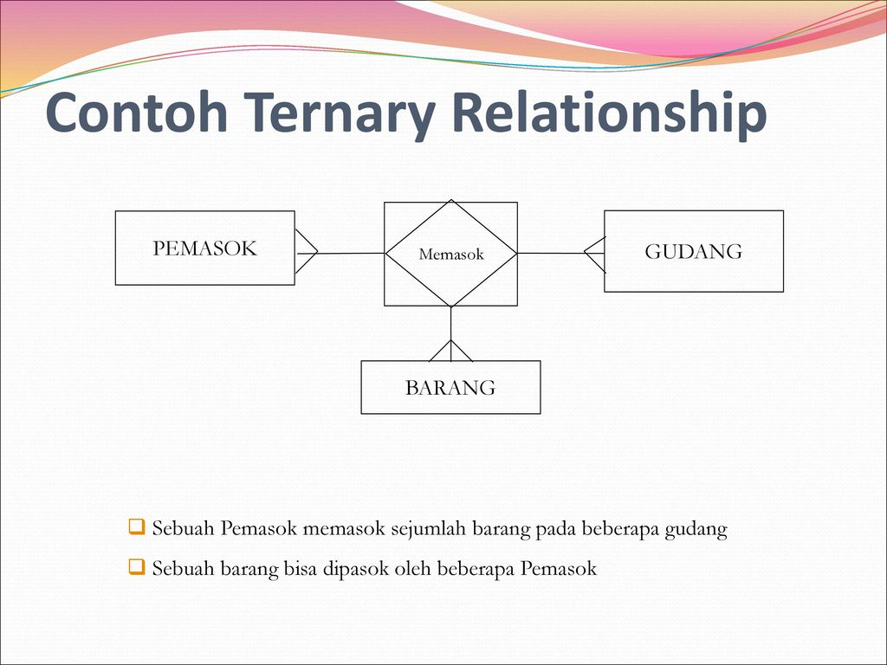

11.
Hasil utama untuk bagian pemodelan konseptual dari analisis adalah diagram E-R dan class
diagram, yang menunjukkan kategori utama data dan hubungan bisnis di antara mereka.
sekumpulan entri tentang objek data yang akan disimpan dalam repositori atau kamus
proyek juga diproduksi pada bagian ini.

12. Kardinalitas minimum merupakan jumlah minimum instance dari entitas B yang harus
dikaitkan dengan entitas A
Sehingga kaitannya dengan partisipasi opsional dan wajib adalah :
1. Jika kardinalitas minimal B adalah satu, maka entitas B adalah partisipan wajib
2. Jika kardinalitas minimum B adalah nol, maka entitas B adalah partisipan opsional
Misal :
- Setiap satu matkul setidaknya harus mempunyai satu dosen pengajar. Artinya satu matkul
harus diampu oleh setidaknya status dosen pengajar. Jadi dosen pengajar adalah partisipasi
wajib.
- Mahasiswa dapat memilih kegiatan UKM atau organisasi. Artinya setiap mahasiswa tidak
wajib untuk memilih UKM atau organisasi atau bahkan tidak keduanya. Jadi UKM dan
organisasi adalah partisipasi opsional.

13.

a. Pilih candidate key yang tidak akan berubah nilainya selama masa entitas tersebut ada.
b. Pilih candidate key untuk setiap instance entitas yang atributnya terjamin memiliki nilai
yang valid dan tidak null.
c. Hindari penggunaan intelligence identifier, yang strukturnya menunjukkan klasifikasi,
lokasi dan sebagainya.
d. Pertimbangkan untuk mengganti kunci pengganti atribut tunggal dengan Composite keys.

14.

- Model data pra-paket biasanya telah divalidasi. Hal ini karena mereka terbukti dari
pengalaman pemodelan sebelumnya.
- Model pra-paket membutuhkan lebih sedikit waktu dan biaya, karena tahap penelitian
awal tidak lagi diperlukan.
- Model pra-paket sudah memperhitungkan kebutuhan masa depan
- Model pra-paket mempermudah fasilitasi analisis sistem.
- Model pra-paket bersifat komprehensif dan ketika digunakan dengan benar dapat
memberikan struktur yang tepat dan lengkap.

15.
a. Subtipe; supertype
Subtype adalah Pengelompokan sebagian entity instances dari suatu entity type yang
memiliki attribute yang berbeda dengan kelompok lain.
Supertype adalah Sebuah entity type umum yang memiliki satu atau lebih subtypes
Pewarisan (inheritance): Semua subtypes dari suatu supertype akan mewarisi semua
attribute supertype-nya
b. Total specialization rule; partial specialization rule
Total Specialization rule : instance entitas dari supertype harus merupakan instance dari
salah satu subtipe
Partial Specialization rule : Instance entitas dari supertype mungkin atau mungkin bukan
instance dari salah satu subtipe
c. Disjoint rule; overlap rule
Disjoint rule : instance entitas dari supertype dapat menjadi instance dari hanya satu
subtipe.
Overlap rule : instance entitas dari supertype mungkin merupakan instance dari beberapa
subtype.
d. Atribut; operasi
Atribut adalah ciri atau karakter dalam suatu entitas yang membedakan entitas yang satu
dengan entitas yang lain nya.
Operasi adalah sesuatu yang biasanya berhubungan dengan perilaku yang terjadi antar
entitas yang satu dengan entitas lainnya.
SOURCE :

https://learndatamodeling.com/blog/supertype-and-subtype/
https://www.lucidchart.com/pages/enhanced-entity-relationship-diagram#:~:text=The%2
0total%20specialization%20rule%20demands,to%20any%20of%20the%20subclasses.
https://stackoverflow.com/questions/22928387/difference-between-total-specialization-a
nd-disjoint-rule-in-dbms
https://slideplayer.info/slide/11996433/
http://library.binus.ac.id/eColls/eThesisdoc/Bab2HTML/2013100852SIBab2001/page23.
html
https://www.geeksforgeeks.org/degree-of-relations-in-dbms/

